暖通空调系统综合虚拟仿真实验指导书
（简明版）

一、实验目的
本实验通过人机交互虚拟操作，学习空调系统构成及工作原理、设计方法等方面重要知识点，并完成相关操作和考核，熟悉并掌握以冷水机组加锅炉为冷热源和多联机（热泵）为冷热源的典型中央空调系统总的构成和冷热媒输送循环流程、工作原理、设计方法，掌握一次回风全空气处理方式、风机盘管加独立新风处理方式等典型系统的组成、设备技术特点和工作原理、基本调节原理和设计方法。构建系统化的暖通空调专业知识体系，实现暖通空调专业设计能力培养目标。

二、实验内容
实验分为5部分内容，即制冷机房、锅炉房、一次回风空调系统、风机盘管加新风空调系统、多联机系统。每部分均包含实验操作和实验考核。具体操作和考核内容详见实验。

三、实验步骤
实验的5部分内容各自独立，可以自行调整先后顺序，但每一部分中的子项内容有一定的先后承接顺序。建议实验按照主界面项目和子项目菜单列出的顺序依次进行。每部分内容完成后均有考核题，全部实验操作和考核完成后，点击结束实验，系统将评定实验得分，然后提交实验报告，则完成全部实验。实验主要步骤如下：
1、进入展览馆，察看整个暖通空调系统（虚拟场景、3D模式、CAD图纸）
2、理解制冷机房设计原则，查找相关规范（实验课后引申）（虚拟场景、CAD图纸）
3、进入制冷机房，察看辨认冷冻水系统、冷却水系统、水处理系统所有设备及其连接关系（虚拟场景、3D模式、CAD图纸）
4、识别制冷机房冷冻水系统、冷却水系统、水处理系统所有设备，指出设备名称（虚拟场景、3D模式）
5、调节总系统阀门，至夏季供冷空调工况（虚拟场景、3D模式）
6、调节总系统阀门，至冬季供热空调工况（虚拟场景、3D模式）
完成考核题
7、进入锅炉房，察看认识所有设备（虚拟场景、3D模式、CAD图纸）
8、操作并指出设计冷热共用水泵的设计措施（虚拟场景、3D模式、CAD图纸）
考核
9、进入二层一次回风系统空调区域，并进入空调机房察看所有设备（虚拟场景、3D模式、CAD图纸）
10、设计布置空调机组各功能段（虚拟场景、CAD图纸）
11、操作转换一次回风系统的回风管道三种模式：即，回风、过渡季节排风、事故排烟（虚拟场景、CAD图纸）
完成考核题
12、进入二层办公区域风机盘管加新风系统空调区域，察看所有设备和连接方式（虚拟场景、3D模式、CAD图纸）
13、假定夏季冷负荷增大或减小偏离设计值时，模拟使室内温度回到设计范围内系统的水量操作原理（虚拟场景、3D模式）
14、假定冬季热负荷增大或减小偏离设计值时，模拟使室内温度回到设计范围内系统的水量操作原理（虚拟场景、3D模式）
考核
15、察看多联机系统构成及设备（虚拟场景、3D模式、CAD图纸）
16、操作理解调节多联机系统调节原理
完成考核题
提交实验报告

四、操作说明
1、 支持环境
1.1 硬件
实验对硬件要求如表1.
表1硬件配置需求表

配件配置需求（最低） | 配件配置需求（推荐）
处理器：Intel 2GHz及以上  内 存：2GB 及以上  硬盘空间：40G  显卡：分辨率1024x768像素及以上  网络：1000Mbps以太网卡  显示器：14英寸以上  网速：1M以上 | 处理器：Intel 3.6GHz  内 存：8GB  硬盘空间：80G  显卡：分辨率1920*1080  网络：1000Mbps以太网卡  显示器：15英寸以上  网速：8M

1.2 软件
软件配置需求表

软件配置需求（最低） | 软件配置需求（推荐）
操作系统：Windows 2000以上  浏览器：IE6.0以上 | 操作系统：Windows XP/Win7  浏览器：360极速浏览器

1.3 网络条件要求
1）说明客户端到服务器的带宽要求（需提供测试带宽服务）
（1）基于公有云服务器部署的系统，5M-10M带宽；
（2）基于局域网服务器部署的系统，10M-50M带宽；
2）说明能够提供的并发相应数量（需提供在线排队提示服务）
支持100个学生同时在线并发访问和请求，如果单个实验被占用，则提示后面进行在线等待，等待前面一个实验结束后进入。
2、操作界面
2.1开始界面和键盘鼠标功能
开始实验界面如图1，点击“开始实验”进入实验，并出现鼠标键盘功能提示，如图2.键盘的W和S键可控制前进和后退，
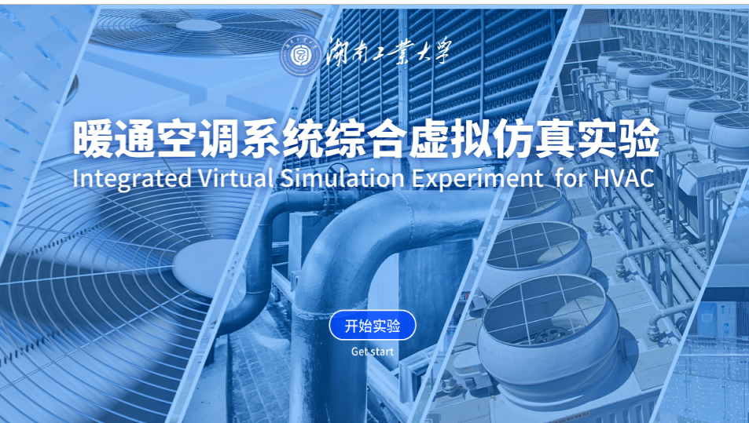
图1 开始实验页面

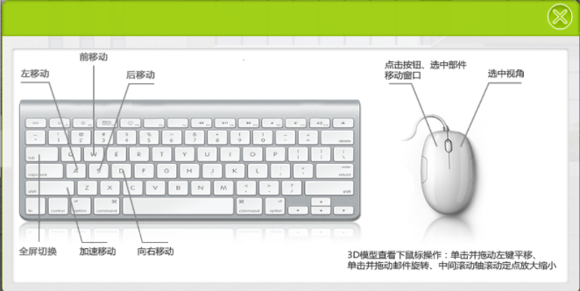
图2 鼠标键盘功能说明
2.2主菜单界面
主菜单、一级菜单或实验内容主页面如图3
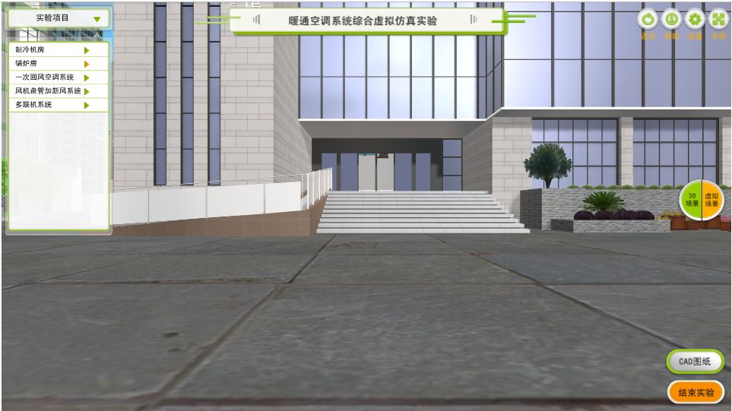
图3 主菜单、一级菜单或实验内容主页面
主菜单列出5个实验项目，鼠标点击每一个实验项目可进入次一级菜单，进一步选择实验内容或考核内容。
点击系统设置可以进行视野调节、建筑物内墙体透明度调节及速度调节等。如图4：

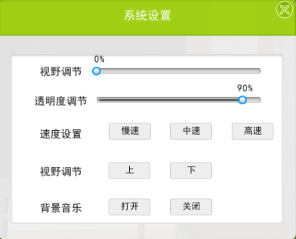
图4 系统设置页面

在主界面某个实验项目或子项目界面点击“CAD图纸”可以看到相应部分的CAD设计图。例如“冷冻机房的组成”子项目界面点开“CAD图纸”，展现冷冻机房平面布置图，如图5。可对照比较，领会冷冻机房设备布置方法。
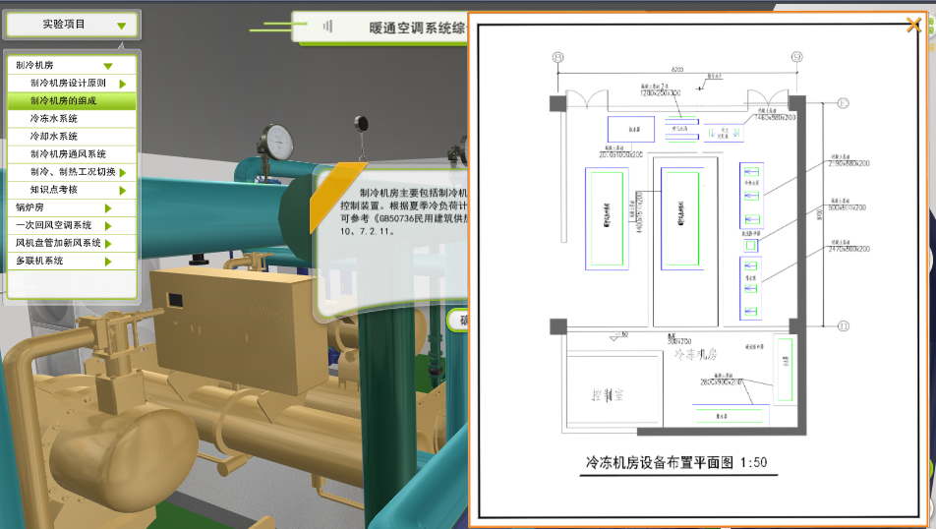
图5 虚拟场景与CAD设计图纸对比

3、场景选择
可选择虚拟场景和3D场景，任意切换，注意一些操作需在指定的场景下才能完成。虚拟场景下可以第一人称视角移动并观察和操作，3D场景则为“上帝”视角。
4、返回功能
在实验内容一级项目下，点击右上角“返回”，为返回实验开始页；在实验内容次级子项目下，点击右上角“返回”，为返回实验一级项目页，再点击一次返回，才返回实验开始页。
5、保存实验
网页版实验不能保存实验，因此需连续完成实验。单机版实验可以在中断实验时自动保存实验已有数据。
6、实验评分
实验评分由系统统计并自动给出，百分制。其中实验操作占50%，考核答题占50%。各项分值详见点击“结束实验”后系统给出的实验评分表。
7、实验报告
实验报告内容详见实验系统。

湖南工业大学
暖通空调系统综合虚拟仿真实验教学团队
2018.10修订

